平台使用手册

学生版



制作时间：2024年09月

**目录**

**[第一篇 PC端使用 1](#_Toc14798)**

[一、 如何登录系统 1](#_Toc9987)

[二、 如何学习课程 2](#_Toc6252)

[三、 如何查看学习进度 4](#_Toc5256)

[五、 如何查看和参与考试 5](#_Toc1240)

**[第二篇 学习通使用 7](#_Toc25907)**

[一、 如何下载、登录APP 7](#_Toc27040)

[二、 如何学习课程 9](#_Toc143)

[三、 如何查看任务及考试 10](#_Toc20749)

[四、 如何查看学习情况 11](#_Toc23016)

# 第一篇 PC端使用

## 如何登录系统

打开浏览器输入网址：**i.chaoxing.com**

进入登录界面输入账号和密码登录，输入绑定单位信息的手机号码、密码登录。如下图所示：

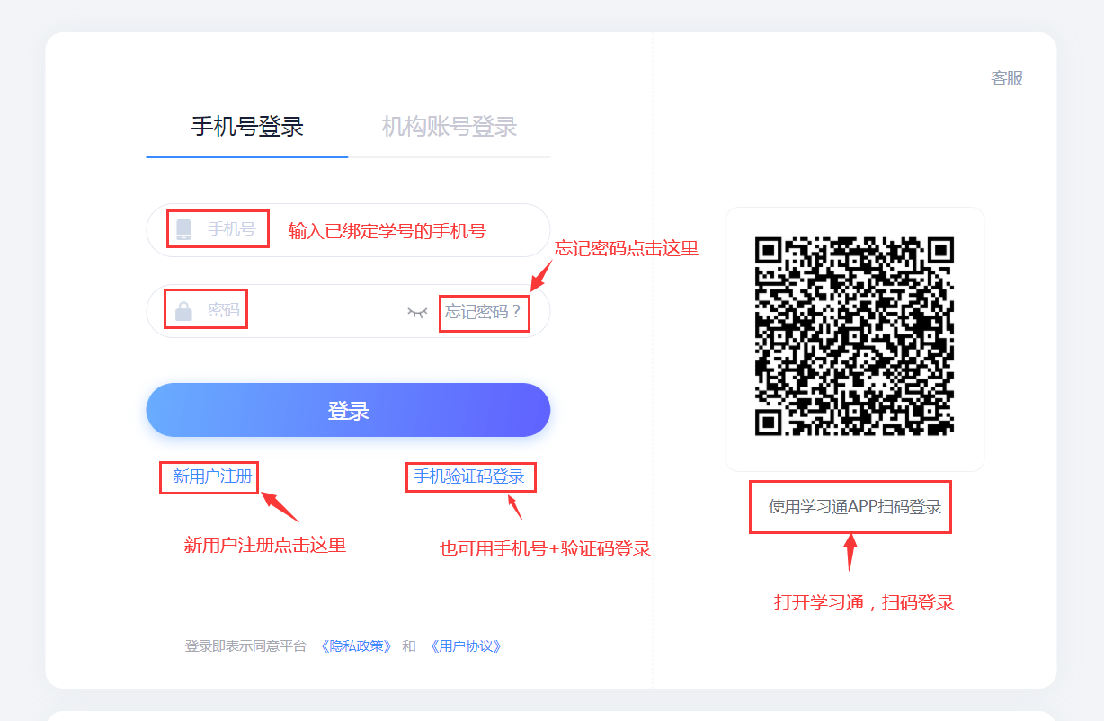

## 如何学习课程

个人首页左侧菜单栏点击“**课程**”，右侧“我学的课”下方会显示自己的课程。

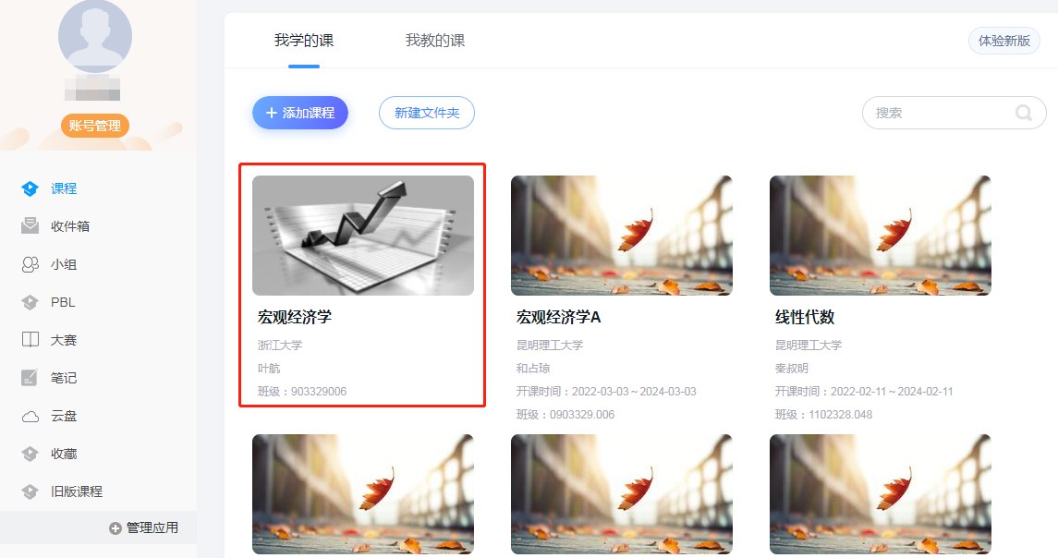

在该课程界面左侧点击目录标题进入学习，橙黄色圆点标注的是需要完成的任务点，任务点完成后圆点会显示为绿色，可在学习界面参与学习、讨论、笔记等。如下图所示：

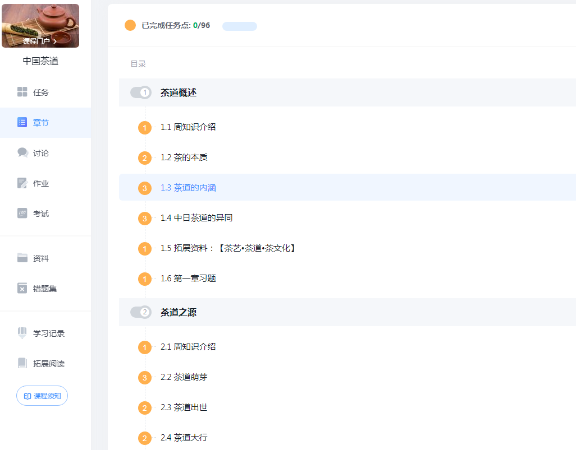

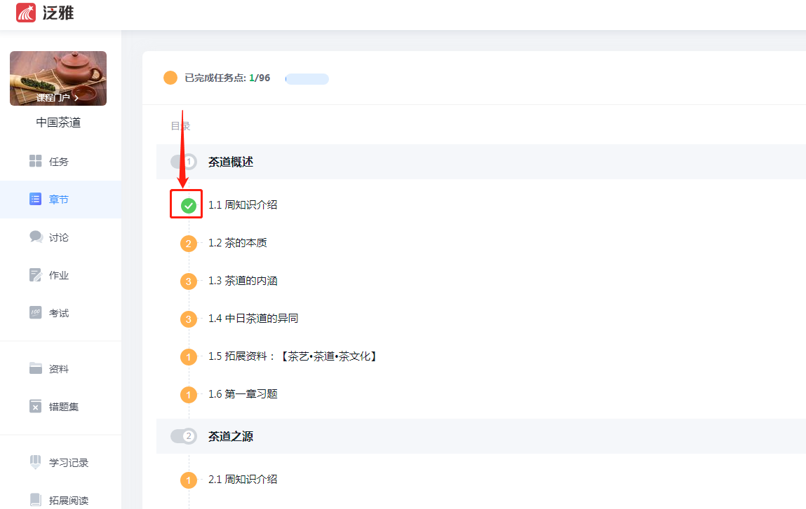

## 三、如何查看学习进度

点击课程页面左方导航栏“学习记录”，可查看成绩详情、学习进度等。点击成绩下方的“综合成绩”，可以查看成绩详情。如下图所示：

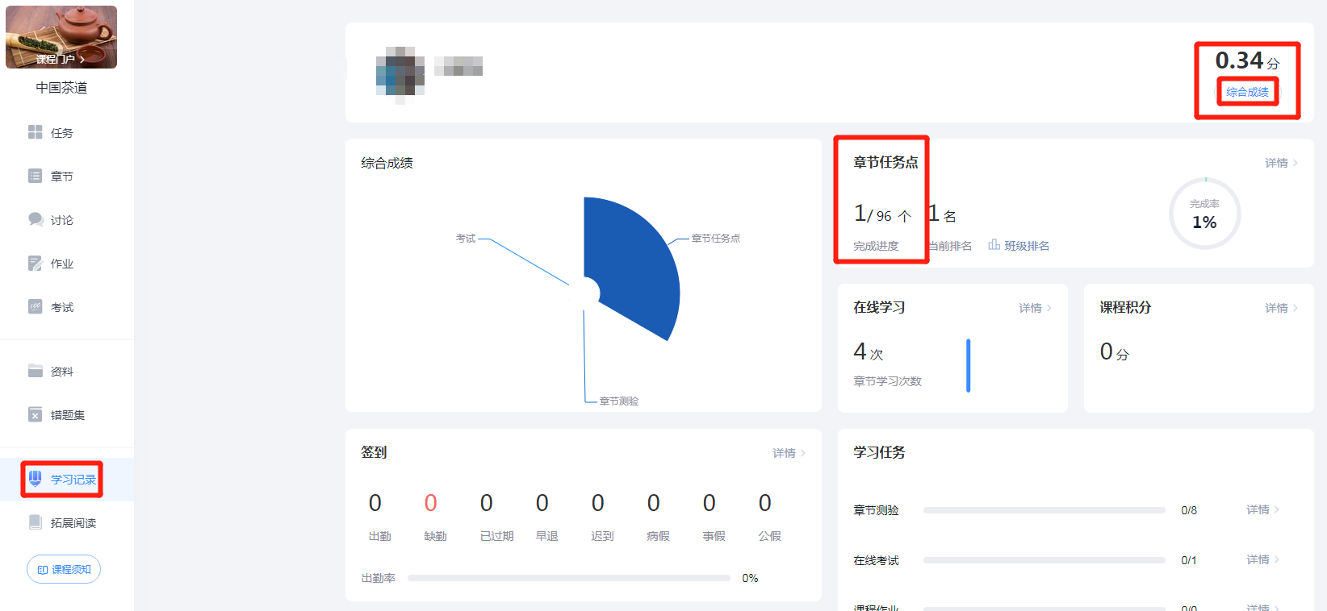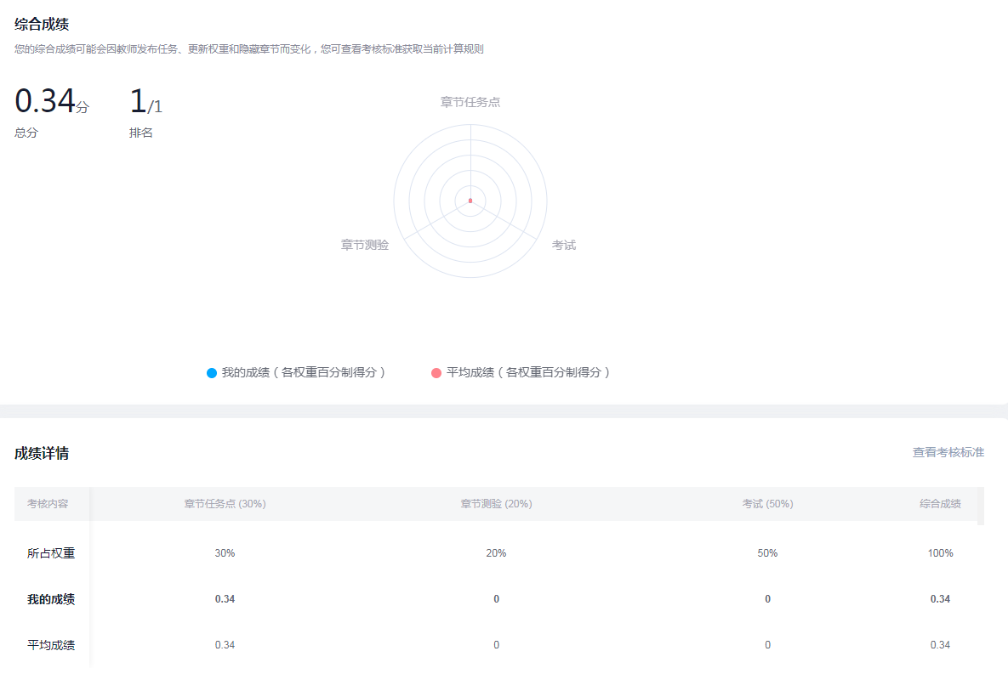

## 四、如何查看和参与考试

点击课程界面“**考试**”进入我的考试界面，可查看考试详情；若已完成考试，但未显示得分，点击“待批考试”查看待批阅的考试；若考试已批阅，则显示考试成绩，点击“**查看**”可查看详情。如下图所示：  
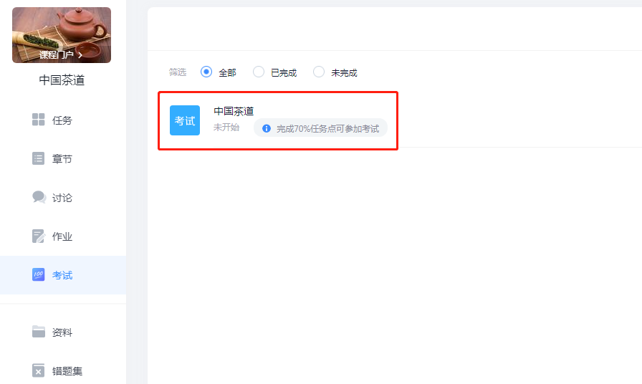

注意事项：①考试只能在有效的考试时间内进行；②学习完成任务点需达到考试条件方可参加考试。否则，将无法参加考试。例如：上图中《中国茶道》这门课程，需先学习完成70%的任务点，在规定时间内参与考试。考试时间和学习时间可以点击【课程须知查看】。

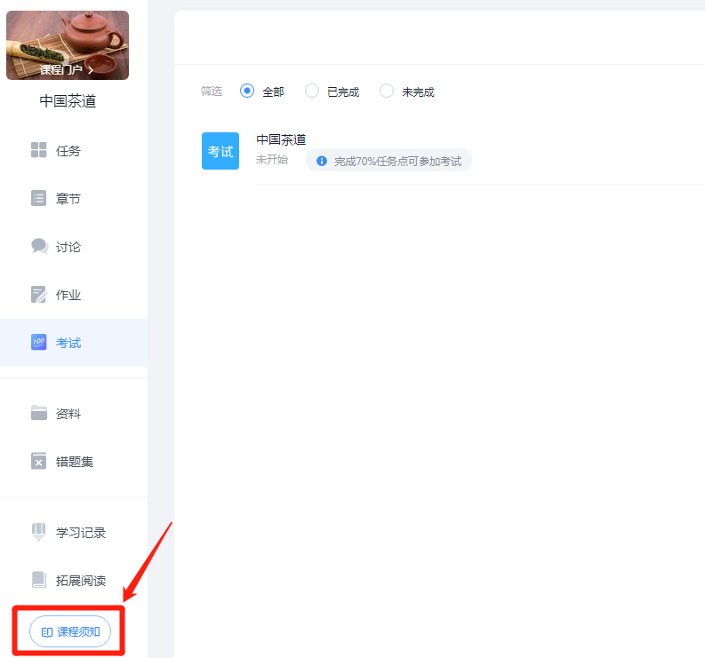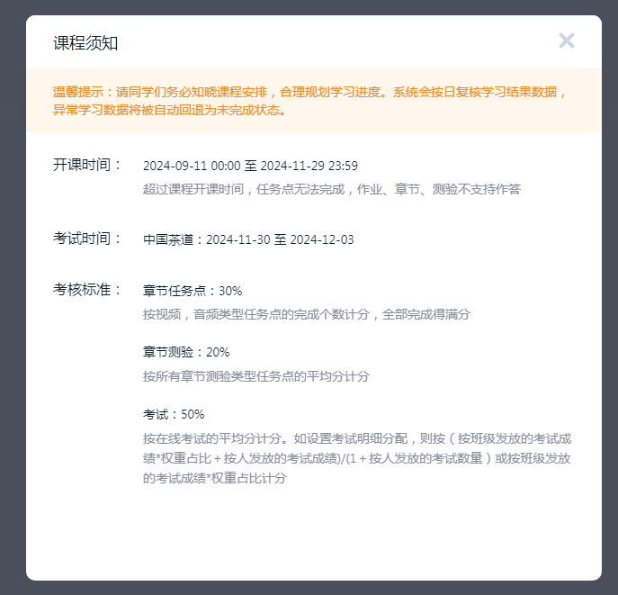

# 第二篇 学习通使用

**1.下载安装**

目前，超星学习通支持Android和IOS两大移动操作系统。下载安装超星学习通前，请确定您的设备符合系统要求。

您可以通过以下途径下载安装超星学习通：

①应用市场搜索“学习通”，查找到图标为IMG_256的App，下载并安装。

②扫描下面的二维码，跳转到对应链接下载App并安装（如用微信扫描二维码请选择在浏览器打开）。



③移动设备浏览器访问链接<http://app.chaoxing.com/>，下载并安装App。

注意：Android系统用户通过②③两种方式下载安装时若提示“未知应用来源”，请确认继续安装；IOS系统用户安装时需要动态验证，按照系统提示进行操作即可。

**2.登录学习通**

首次登录，点新用户注册，根据提示注册账号，并绑定学号/工号；之前登录使用过学习通，直接用手机号登录。

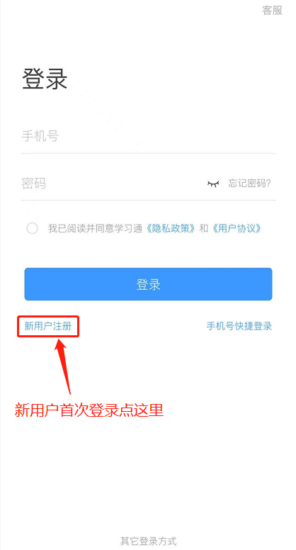 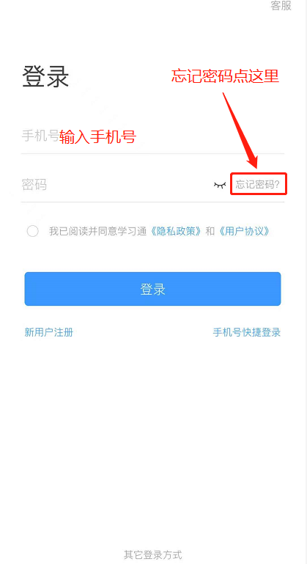

登录成功，需要绑定学校单位信息（UC码：179437，绑定的时候单位UC码输入179437，然后点击自动弹出的“云南理工职业学院”）

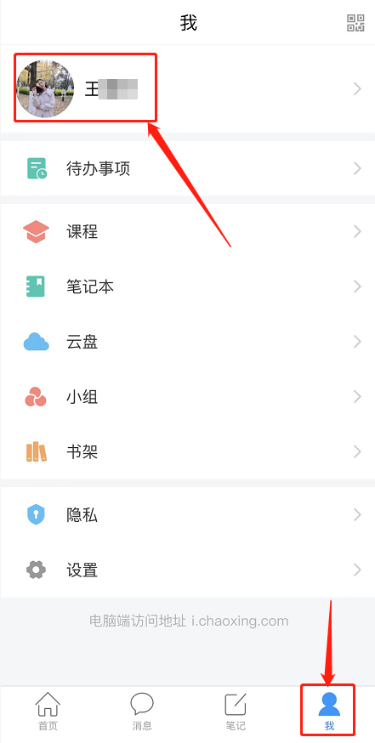 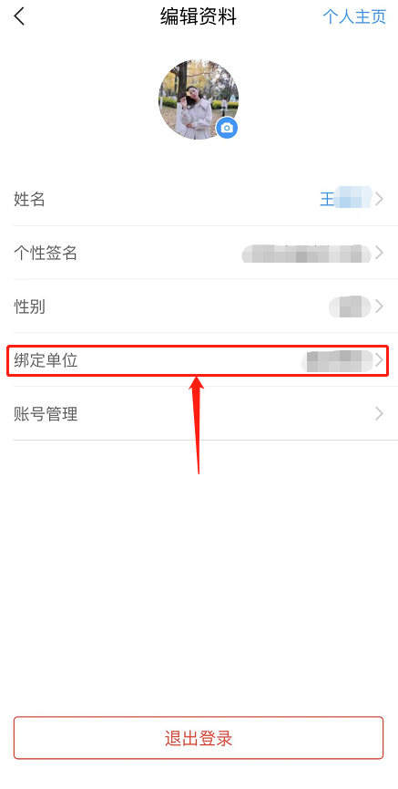

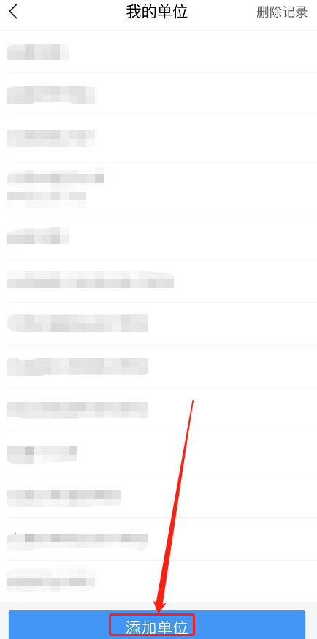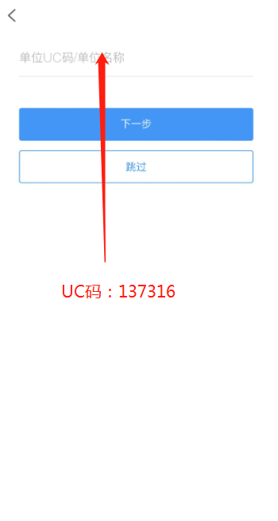

## 如何学习课程

点击右下角“我的”→点击左上角“课程”→点击课程名称或封面进入课程→“章节”→点击章节标题进行学习→点击播放键播放视频。如下图所示：

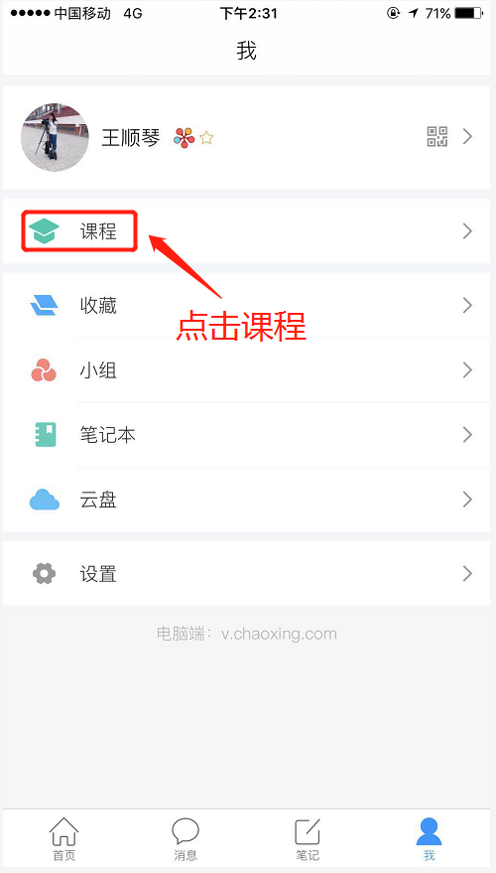 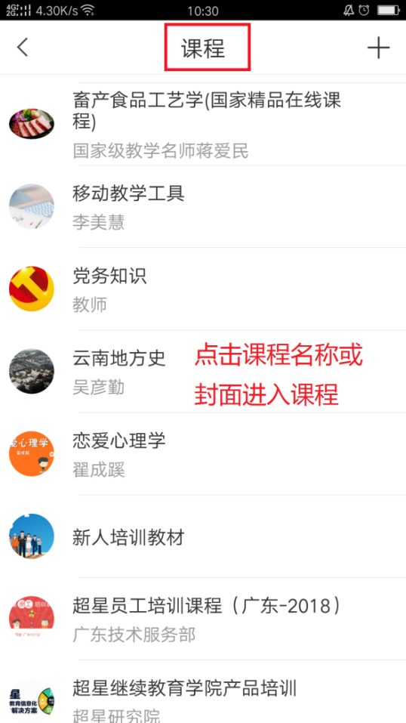

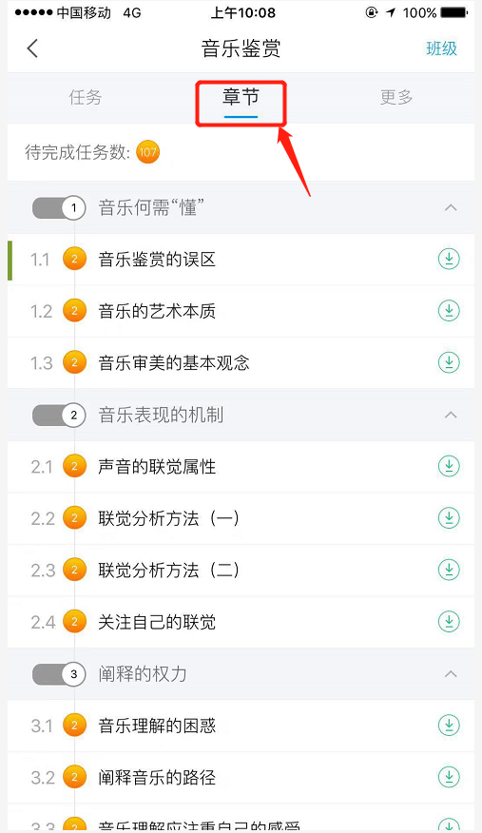 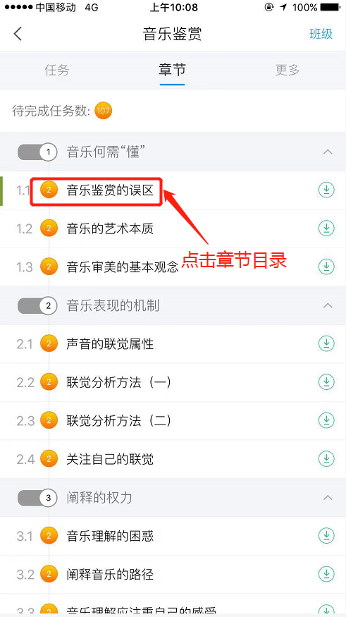

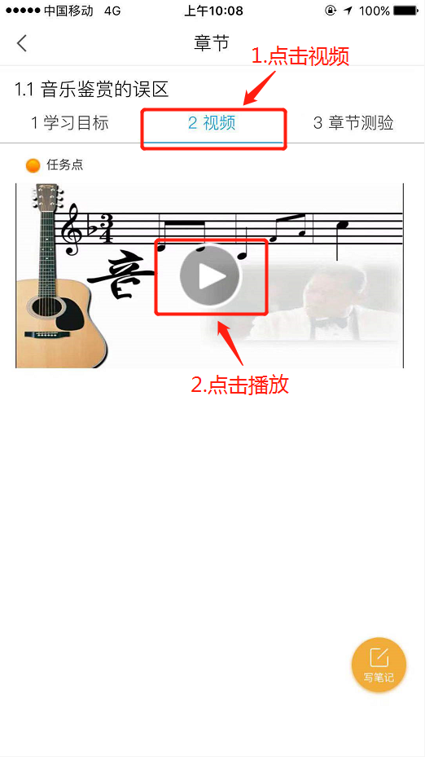 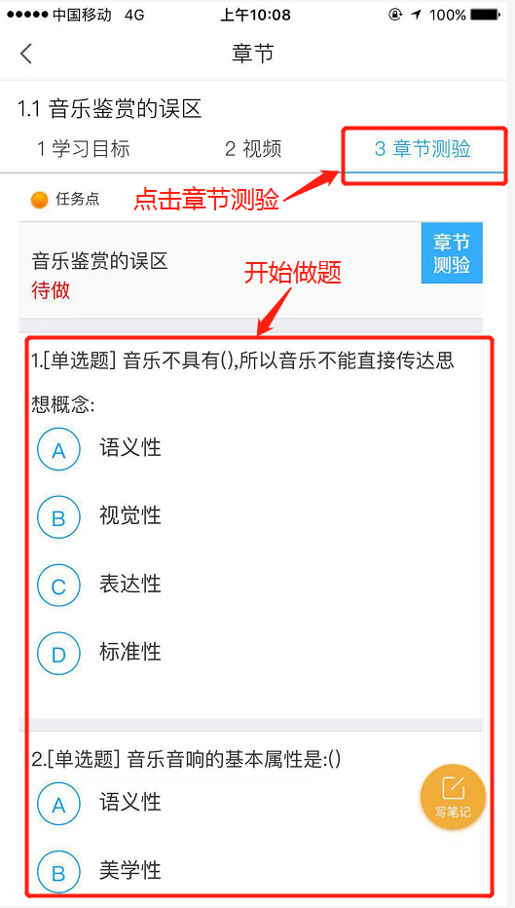

## 如何查看任务及考试

点击“课程”界面中“任务”，下方列表可查看教师发放的任务及考试，点击标题查看详情并完成任务。

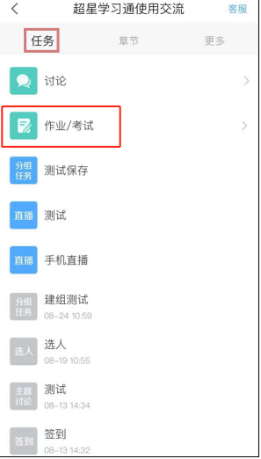 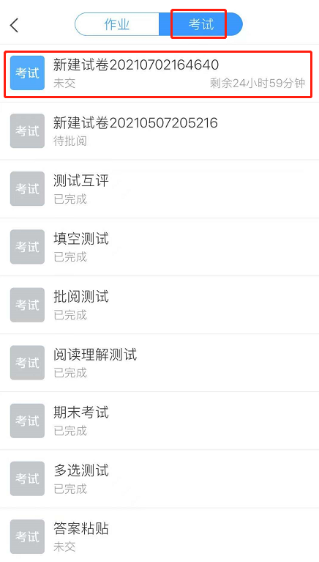

## 如何查看学习情况

点击“课程”界面中“**更多**”可查看“学习记录”，点击“学习记录”下方列表各项名称，可查看该项详情。如下图所示：

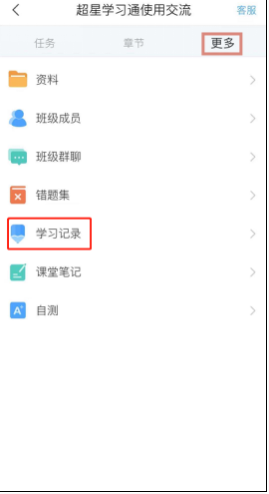 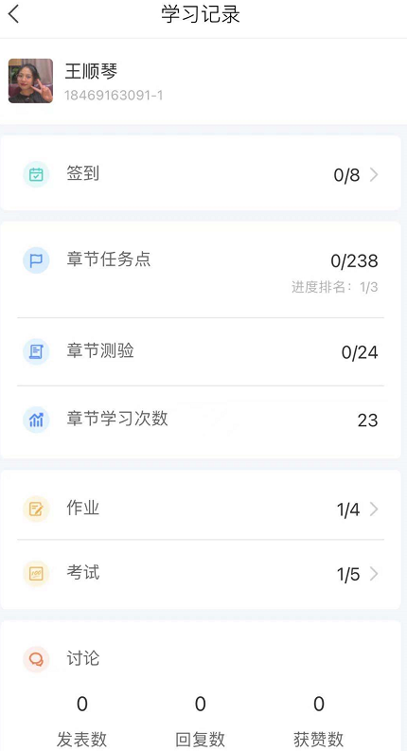

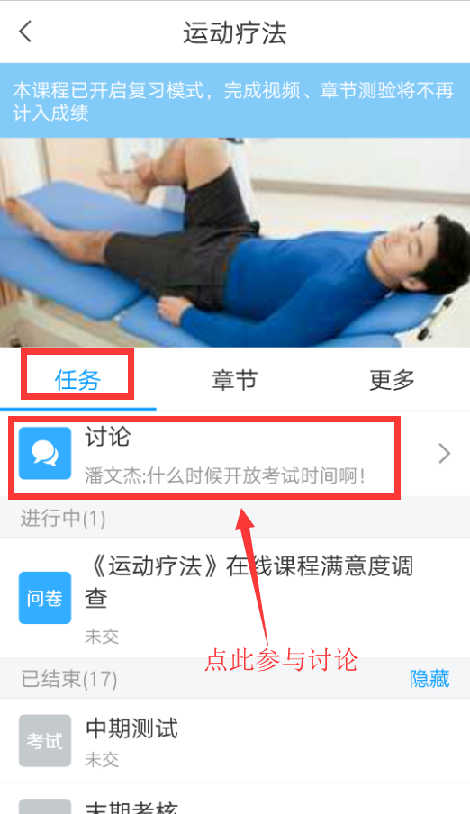 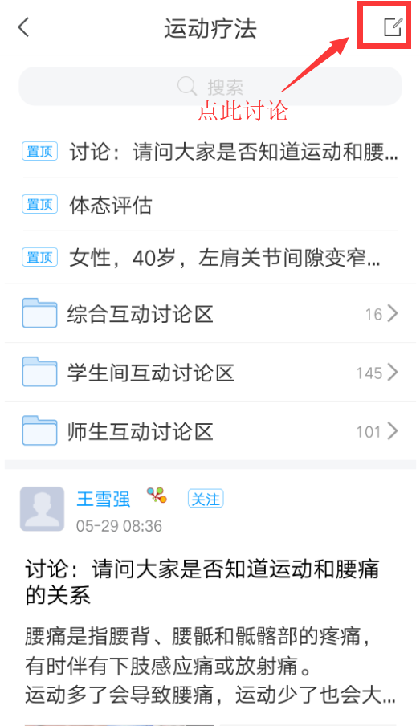

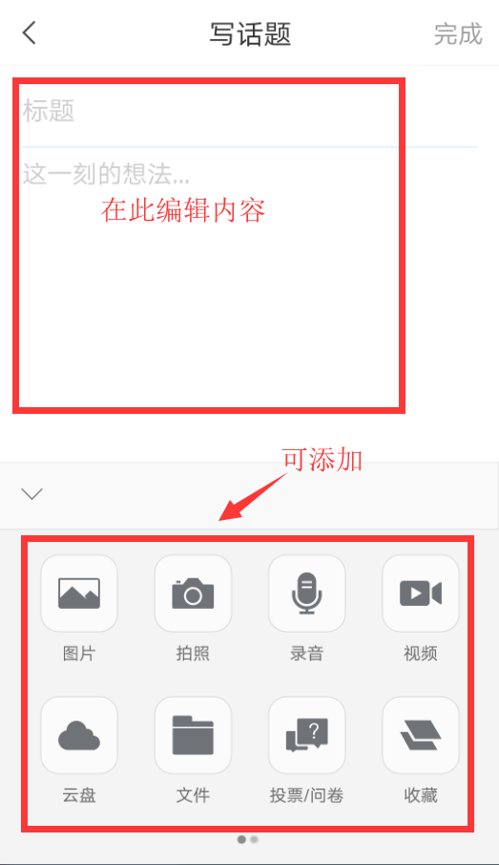 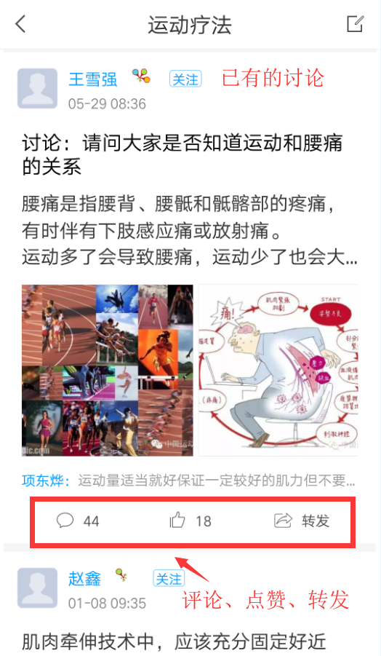

## 注意事项

同学们务必诚信学习，我们平台的后台监控能力非常强大，系统每晚复核当天学习过程，对任务完成判定更严格，使大多数刷课手段失效，无法通过任务点。

①看完一个章节就把那个章节的测验做完；

②手机端与PC端同时登录，系统会为大家发送一个弹窗提醒，如果即 时终止这种操作是不会形成不良记录的；

③不要使用刷课软件，系统监测到违规操作的，任务点一律无法通过。